Nárůst počtu pracovišť Czech POINT:
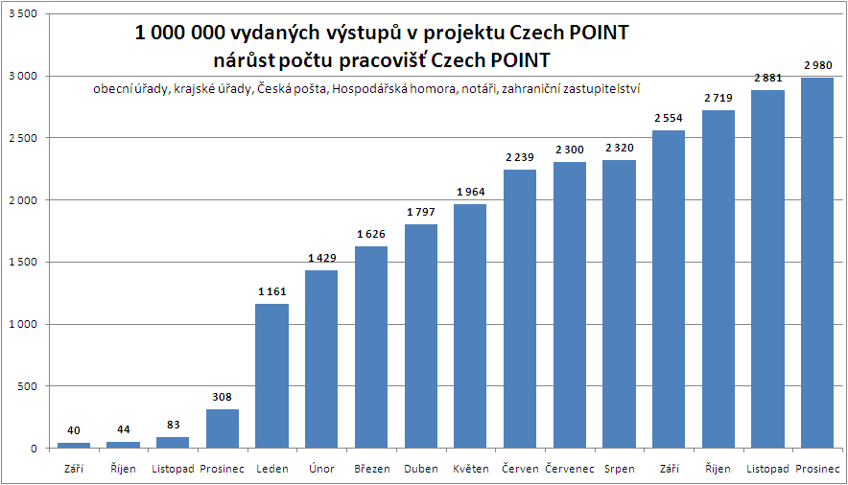

Počty vydaných výstupů k 7.12.2008:
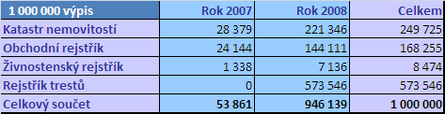

Jana Malíková
ředitelka odboru a tisková mluvčí

